ТИПОВАЯ ТЕХНОЛОГИЧЕСКАЯ КАРТА (ТТК)
АРМИРОВАНИЕ СТЕН И ПЕРЕКРЫТИЙ

1. ОБЛАСТЬ ПРИМЕНЕНИЯ
Типовая технологическая карта разработана на армирование стен и перекрытий.
Армирование конструкций
1. Арматурные элементы и состав процесса армирования ненапрягаемых конструкций. В современном строительстве ненапрягаемые конструкции армируют укрупненными монтажными элементами в виде сварных сеток, плоских и пространственных каркасов с изготовлением их вне возводимого здания и последующим крановым монтажом (рис.1). Только в исключительных случаях сложные конструкции армируют непосредственно в проектном положении из отдельных стержней (штучная арматура) с соединением в законченный арматурный элемент сваркой или вязкой.
Сетка представляет собой взаимно перекрещивающиеся стержни, соединенные в местах пересечения преимущественно сваркой.
Плоские каркасы состоят из двух, трех, четырех продольных стержней и более, соединенных поперечными, наклонными или непрерывными (змейкой) стержнями. Применяют плоские каркасы главным образом для армирования балок, прогонов, ригелей и других линейных конструкций.
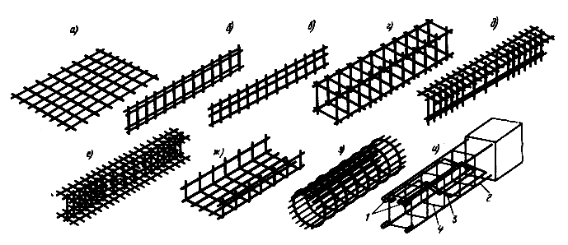
Рис.1. Примеры арматурных элементов:
а -сетка плоская;
б, в - плоские каркасы;
г - пространственный каркас;
д - каркас таврового сечения;
е -то же, двутаврового сечения;
ж -гнутый каркас;
з -цилиндрический каркас;
и . - каркас вязаный с отогнутыми стержнями;
1 - концевые крюки;
2 - нижние рабочие стержни;
3 -рабочие стержни с отгибами;
4 -хомуты
Пространственные каркасы состоят из плоских каркасов, соединенных при необходимости монтажными стержнями, и применяют для армирования легких и тяжелых колонн, балок, ригелей, фундаментов.
Пространственные каркасы несущих опалубку и временные нагрузки арматурных элементов изготовляют из жестких прокатных профилей с соединением их на сварке арматурными стержнями.
Штучную арматуру изготовляют различных конфигураций в зависимости от направления воспринимаемых сил и характера ее работы в конструкции (рабочая, распределительная, монтажная, хомуты).
Для нужд строительства металлургическая промышленность изготовляет арматурную сталь, подразделяемую на две основные группы: стержневую и проволочную.
Армирование ненапрягаемых железобетонных конструкций состоит из: заготовки (как правило, централизованно) арматурных элементов; транспортирования арматуры на объект строительства, сортировки ее и складирования; укрупнительной сборки на приобъектной площадке арматурных элементов и подготовки арматуры, монтируемой отдельными стержнями; установки (монтажа) арматурных блоков, пространственных каркасов, сеток и стержней; соединения монтажных единиц в проектном положении в единую армоконструкцию.
Таким образом, все процессы армирования железобетонных конструкций можно объединить в "две группы: предварительное изготовление арматурных элементов и установка их в проектное положение.
2. Монтаж ненапрягаемой арматуры. Монтаж арматуры ведут, как правило, с использованием механизмов и приспособлений, применяемых для других видов работ (опалубочных, бетонных и др.) и предусмотренных проектом производства работ. Ручная укладка допускается только при массе арматурных элементов не более 20 кг.
Соединяют арматурные элементы в единую армоконструкцию сваркой и нахлесткой, а в исключительных случаях - вязкой.
Соединение нахлесткой без сварки используют при армировании конструкций сварными сетками или плоскими каркасами с односторонним расположением рабочих стержней арматуры и при диаметре арматуры не выше 32 мм. При этом способе стыкования арматуры величина перепуска (нахлестки) зависит от характера работы элемента, расположения стыка в сечении элемента, класса прочности бетона и класса арматурной стали (регламентируется СНиПом).
При стыковании сварных сеток из круглых гладких стержней в пределах стыка следует располагать не менее двух поперечных стержней (рис.2, а). При стыковании сеток из стержней периодического профиля приваривать поперечные стержни в пределах стыка не обязательно (рис.2, б), но длину нахлестки в этом случае увеличивают на пять диаметров. Стыки стержней в нерабочем направлении (поперечные монтажные стержни) выполняют с перепуском в 50 мм при диаметре распределительных стержней до 4 мм и 100 мм при диаметре более 4 мм (рис.2, в). При диаметре рабочей арматуры 26 мм и более сварные сетки в нерабочем направлении рекомендуется укладывать впритык друг к другу, перекрывая стык специальными стыковыми сетками (рис.2, г) с перепуском в каждую сторону не менее 15 диаметров распределительной арматуры, но не менее 100 мм.

Рис.2. Соединение сварных сеток нахлесткой:
а - из стержней гладкого профиля нахлесткой;
б -то же, периодического профиля;
в -то же в нерабочем направлении с перепуском;
г -то же, с дополнительной сеткой;
d - диаметр рабочих стержней;
d - диаметр распределительных стержней;
d - диаметр распределительных стержней дополнительной сетки
При монтаже арматуры необходимо элементы и стержни устанавливать в проектное положение, а также обеспечить защитный слой бетона заданной толщины, т.е.расстояние между внешними поверхностями арматуры и бетона. Правильно устроенный защитный слой надежно предохраняет арматуру от корродирующего воздействия внешней среды. Для этого в конструкциях арматурных элементов предусматривают специальные упоры или удлиненные поперечные стержни (рис.3, а, б). Этот метод применяют в том случае, если конструкция работает в сухих условиях. Обеспечить проектные размеры защитного слоя бетона можно также с помощью бетонных, пластмассовых и металлических фиксаторов, которые привязывают или надевают на арматурные стержни. Пластмассовые фиксаторы (рис.3, д) характеризуются высокими технологическими свойствами. Во время установки на арматуру пластмассовое кольцо за счет присущей ему упругости немного раздвигается и плотно охватывает стержень.

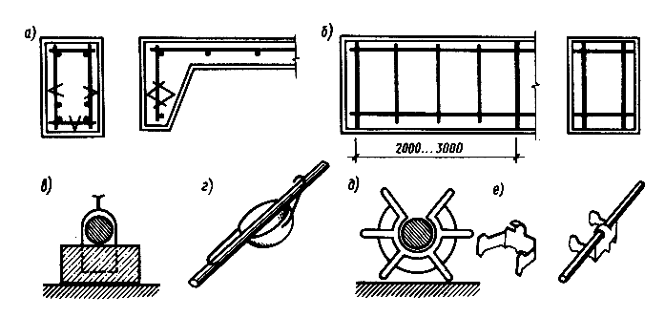
Рис.3. Способы обеспечения защитного слоя арматуры:
а - в балках и ребрах плит при помощи упоров;
б - в балках посредством удлиненных стержней;
в -бетонной подкладкой с проволочной скруткой;
г -бетонной пробкой с пружинной скобой;
д -упругим пластмассовым фиксатором;
е -металлическими штампованными подставками
Защитный слой в плитах и стенах толщиной до 10 см должен быть не менее 10 мм; в плитах и стенах более 10 см - не менее 15 мм; в балках и колоннах при диаметре продольной арматуры 20... 32 мм - не менее 25 мм, при большем диаметре - не менее 30 мм.
Смонтированную арматуру принимают с оформлением акта, оценивая при этом качество выполненных работ. Кроме проверки ее проектных размеров по чертежу проверяют наличие и место расположения фиксаторов и прочность сборки армоконструкции, которая должна обеспечить неизменяемость формы при бетонировании.
3. Напряженное армирование конструкций. Предварительное напряжение в монолитных и сборно-монолитных конструкциях создается по методу натяжения арматуры на затвердевший бетон. В свою очередь, по способу укладки напрягаемой арматуры метод подразделяют на линейный и непрерывный. При линейном способе в напрягаемых конструкциях при их бетонировании оставляют каналы (открытые или закрытые). По приобретении бетоном заданной прочности в каналы укладывают арматурные элементы и производят их натяжение с передачей усилий на напрягаемую конструкцию. Линейный способ применяют для создания предварительного напряжения в балках, колоннах, рамах, трубах, силосах и многих других конструкциях. Непрерывный способ заключается в навивке с заданным натяжением бесконечной арматурной проволоки по контуру забетонированной конструкции. В отечественном строительстве способ применяют для предварительного напряжения стенок цилиндрических резервуаров.
При линейном армировании напрягаемые элементы применяют в виде отдельных стержней, прядей, канатов и проволочных пучков. Линейное армирование включает: заготовку напрягаемых арматурных элементов; образование каналов для напрягаемых арматурных элементов; установку напрягаемых арматурных элементов с анкерными устройствами; напряжение арматуры с последующим инъецированием закрытых каналов или забетонированием открытых каналов.
Для стержневой арматуры используют горячекатаную сталь периодического профиля классов А-II, А-IIIв, A-IV4, Ат-IV, A-V, At-V, и At-VI и высопрочную проволоку B-II и Вр-Н.
Заготовка стержневых элементов (рис.4, а) состоит из правки, чистки, резки, стыковой сварки и устройства анкеров. Для устройства анкеров к концам стержней приваривают коротыши из стали (рис.4, б). Коротыши имеют резьбу, на которую навинчивают гайки, передающие через шайбы на бетон нагрузки натяжения.
Арматурные нераскручивающиеся пряди и канаты изготовляют из высокопрочной проволоки диаметром 1,5...5 мм. Промышленность выпускает пряди трех-, семи- и девятнадцатипроволочные (классов П-3, П-7 и П-19) диаметром 4,5... 15 мм (рис.4, в). Из прядей делают канаты (рис.4, г, д).

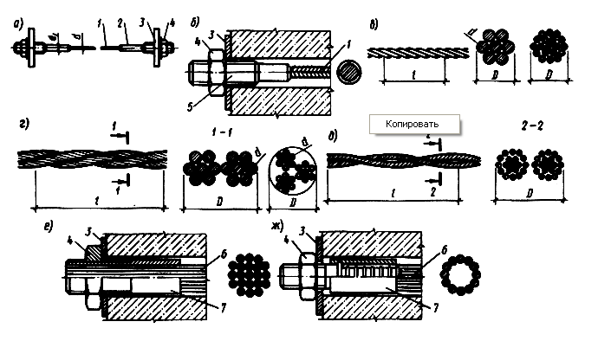
Рис.4. Напрягаемые линейные арматурные элементы:
а -стержневой элемент;
б - стержневой анкер;
в - прядь семи- и девятнадцатипроволочная;
г - канат двух- и трехпрядевый (прядь из 7 проволок);
д - канат двухпрядевый (прядь из 19 проволок);
е -гильзовый анкер;
ж -гильзостержневой анкер;
1 -стержневая арматура;
2 - коротыш с резьбой на конце;
3 - плита;
4 - гайка;
5 - хвостовик;
6-пучковая арматура;
7 - гильза
Пряди и канаты поступают с заводов намотанными на металлические катушки. Их сматывают с катушек, пропускают через правильные устройства, одновременно очищая от грязи и масла, и режут на необходимую длину. Для анкеровки прядей (канатов) применяют гильзовые наконечники (рис.4, е). Гильзу надевают на заготовленный конец пряди (каната), запрессовывают прессом или домкратом и затем на ее поверхности нарезают или накатывают резьбу для крепления муфты домкрата, с помощью которого натягивается прядь (канат).
Проволочные пучки изготовляют из высокопрочной проволоки. Проволоку располагают с заполнением всего сечения или по окружности. В первом случае пучок оборудуют гильзовым, а в втором - гильзостержневым анкером (рис.4, ж).
Готовые элементы прядевой и канатной арматуры наматывают на контейнеры барабанного типа, а анкеры смазывают солидолом и обматывают мешковиной.
Для образования каналов для напрягаемых арматурных элементов в подготовленную к бетонированию конструкцию устанавливают каналообразователи, диаметр которых на 10... 15 мм больше диаметра стержня или арматурного пучка. Для этого применяются стальные трубы, стержни, резиновые рукава с проволочным сердечником и др. Так как каналообразователи извлекают через 2...3 ч после того, как конструкция забетонирована, то их, за исключением рукавов, во избежание сцепления с бетоном через каждые 15...20 мин поворачивают вокруг оси.
При напряженном армировании крупноразмерных конструкций каналы устраивают путем закладки стальных тонкостенных гофрированных трубок, которые остаются в конструкции. После того как бетон набрал проектную прочность, в каналы устанавливают (протягивают) арматуру.
Затем производят натяжение арматуры гидравлическими домкратами одиночного действия. Эти домкраты состоят (рис.5, а) из цилиндра, поршня со штоком, захвата со сменными гайками, позволяющими натягивать арматуру с различными диаметрами анкерующих устройств, и упора. После присоединения арматуры к захвату и подачи масла в правую полость цилиндра арматуру натягивают до заданного усилия. Затем подвертывают анкерную гайку до упора в конструкцию, переключают правую полость на слив и подают масло в левую часть. На этом натяжение заканчивается и домкрат отсоединяют.
Для привода гидродомкратов применяют передвижные масляные насосные станции, смонтированные на тележке со стрелой для подвешивания домкратов (рис.5, б).
Натяжению арматуры и передаче усилия на бетон, как правило, сопутствуют: выпрямление арматурного элемента (пучка или стержня); обжатие бетона под опорными прокладками; трение между арматурой и стенками канала и пр.

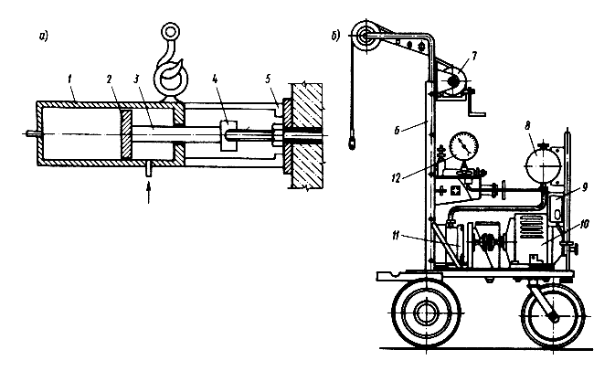
Рис.5. Предварительное напряжение конструкций:
а - схема гидравлического домкрата одиночного действия;
б - насосная станция;
1 -цилиндр;
2 - поршень;
3 - шток;
4 - захват;
5 - упоры домкрата;
6 - стойка с кронштейном;
7 - ручная лебедка;
8 - маслобак;
9 - пульт управления;
10 - электродвигатель;
11 - масляный насос;
12 - манометр
Для устранения этих явлений, вызывающих неравномерное натяжение по длине арматурного элемента, выполняют следующие операции. Вначале арматуру натягивают с усилием, не превышающим 0,1 необходимого усилия натяжения пучка (стержня). При этом арматурные стержни выпрямляются и плотно прилегают к стенкам канала. Опорные прокладки также плотно прилегают к поверхности напрягаемой конструкции. Усилие, равное 0,1 от расчетного, принимают за нуль отсчета при дальнейшем контроле натяжения по манометру и деформациям.
В конструкциях с длиной прямолинейного канала не более 18 м арматуру ввиду небольших сил трения напрягают с одной стороны. Выравнивать напряжения вдоль арматуры можно также путем продольного вибрирования в процессе натяжения. Вибрировать можно с помощью специального приспособления на глухом анкере.
При длине прямолинейных каналов свыше 18 м и криволинейных каналах арматуру натягивают с двух сторон конструкций. Вначале одним домкратом арматуру натягивают до усилия, равного 0,5 от расчетного, и закрепляют с той стороны конструкции, с которой она напрягалась. Затем с другой стороны конструкции другим домкратом арматуру натягивают до 1,1 от расчетного усилия (1,1 - коэффициент технологической перетяжки арматуры). Выдержав ее в таком состоянии 8... 10 мин, величину натяжения уменьшают до заданной и закрепляют второй конец напрягаемой арматуры. Для устранения перепада напряжений вдоль арматуры иногда применяют пульсирующее натяжение, т.е.несколько раз кратковременно повторяют этот процесс, последовательно увеличивая величину натяжного усилия, а затем сбрасывают излишнее усилие.
Если в сечении конструкции имеется несколько арматурных элементов, то натяжение начинают с элемента, расположенного ближе к середине сечения. При наличии только двух элементов, расположенных у граней, натяжение производят ступенями или одновременно двумя домкратами. При большом числе элементов в первых натяжение будет постепенно снижаться по мере натяжения последующих в результате возрастающего укорочения бетона от сжатия. Эти элементы затем вновь подтягивают.
Заключительной операцией является инъецирование каналов, к которому приступают сразу после натяжения арматуры. Для этого применяют раствор не ниже М300 на цементе М400... 500 и чистом песке. Нагнетают раствор растворонасосом или пневмонагнетателем с одной стороны канала. Инъецирование ведут непрерывно с начальным давлением с 0,1 МПа и последующим повышением до 0,4 МПа. Прекращают нагнетание, когда раствор начнет вытекать с другой стороны канала.
В последнее время применяют способ без устройства каналов; в этом случае исключаются операции по их инъецированию. Арматурные канаты или стержни перед укладкой покрывают антикоррозийным составом, а затем фторопластом (тефлоном), имеющим почти нулевой коэффициент трения. При натяжении канат относительно легко скользит в теле бетона.
Арматурные работы
1. При возведении железобетонных конструкций для их армирования, в соответствии с требованием проекта, могут применяться арматурные стержни, сетки, арматурные каркасы (плоские и объемные), армометаллоблоки. Арматурная сталь и сортовой прокат, арматурные изделия и закладные элементы должны соответствовать проекту и требованиям соответствующих стандартов.
2. В процессе заготовки арматурных стержней, изготовления сеток, каркасов, и их установки контролируются:
- качество арматурных стержней;
- правильность изготовления и сборки сеток и каркасов;
- качество стыков и соединений арматуры;
- качество смонтированной арматуры.
3. Транспортирование и хранение арматурной стали следует осуществлять в соответствии с требованиями ГОСТ 7566-94.Поступающие на строительную площадку арматурная сталь, закладные детали и анкера при приемке должны подвергаться внешнему осмотру и замерам, а также контрольным испытаниям в случаях, оговоренных в проекте или специальных указаниях по применению отдельных видов арматурной стали, а также в случаях сомнений и правильности характеристик арматурной сетки, закладных деталей и анкеров, отсутствия необходимых данных в сертификатах или паспортах заводов-изготовителей, применения арматуры в качестве напрягаемой.
4. Установка арматурных изделий в опалубку должна осуществляться в соответствии с ППР. Для обеспечения правильности положения арматуры в бетоне должны использоваться специальные фиксаторы, которые обеспечивают заданную толщину защитного слоя, расстояние между отдельными арматурными сетками и каркасами.
5. При устройстве арматурных конструкций следует соблюдать требования, приведенные в таблице1.1.
Таблица1.1
СНиП 3.03.01-87
Технические требования | Предельные отклонения, мм | Контроль (метод, объем, вид регистрации)
1 | 2 | 3
1. Отклонение в расстоянии между отдельно установленными рабочими стержнями для:  колонн и балок;  плит и стен фундаментов;  массивных конструкций | 10  20  30 | Технический осмотр всех элементов, журнал работ
2. Отклонение в расстоянии между рядами арматуры для:  плит и балок толщиной до 1 м;  конструкций толщиной более 1 м | 10  20 | Технический осмотр всех элементов, журнал работ
3. Отклонение от проектной толщины защитного слоя бетона не должно превышать:  при толщине защитного слоя до 15 мм  и линейных размерах поперечного сечения конструкции, мм:  до 100;  от 101 до 200;  при толщине защитного слоя от 16 до  20 мм включит. и линейных размерах  поперечного сечения конструкций, мм:  до 100;  от 101 до 200;  от 201 до 300;  св. 300  при толщине защитного слоя свыше 20  мм и линейных размерах поперечного  сечения конструкции, мм:  до 100;  от 101 до 200;  от 201 до 300;  св. 300 | + 4  + 5  +4; - 3  +8; -3  +10; -3  +25; -5  +4; -5  +8; -5  +10; -5  +15; -5 | То же
4. Длина нахлестки при армировании конструкций без сварки:  отдельными стержнями:  для арматуры А-I;  для арматуры А-II;  для арматуры А-III  сварными сетками и каркасами | Не менее  40  40  50  По проекту, но не менее 250 | “
5. Суммарная длина сварных швов на стыке стержней внахлестку или на каждой половине стыка с накладками:  для арматуры А-I:  при двухсторонних швах;  при односторонних швах;  для арматуры А-II, А-III:  при двухсторонних швах;  при односторонних швах | 3  6  4  8 | Технический осмотр всех элементов, журнал работ
6. Приемка смонтированной арматуры, а также сварных стыков соединений должна осуществляться до укладки бетонной смеси и оформляться актом освидетельствования скрытых работ.
2. ОРГАНИЗАЦИЯ И ТЕХНОЛОГИЯ ВЫПОЛНЕНИЯ РАБОТ
1. На данном листе технологическая карта разработана на установку арматуры при возведении монолитных стен здания.
2.Технология армирования стен предусматривает установку плоских каркасов, предварительно сваренных на стенде на строительной площадке и вязку арматур отдельными стержнями.
3.Работы по армированию стен на этаже предусмотрено вести последовательно по захваткам (рис.6).

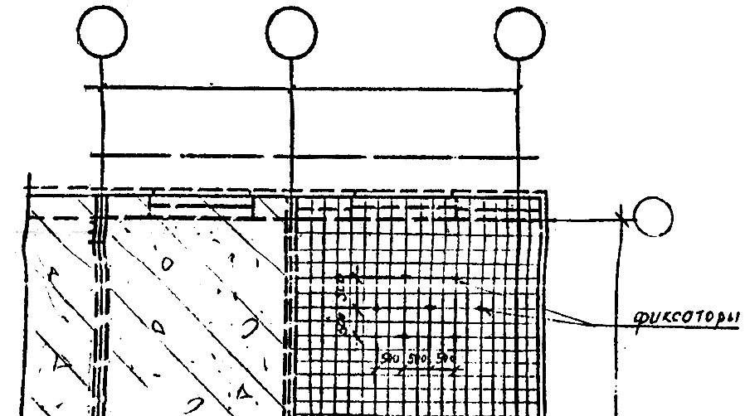
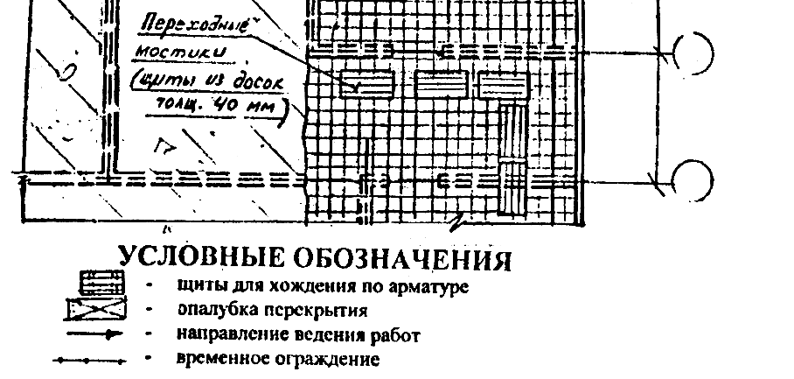
Рис.6. Схема организации арматурных работ на захватке
4.Перед началом работ необходимо:
-подготовить к работе оснастку и инструмент,
-очистить, арматуру каркасов от ржавчины на строительной площадке,
-убедиться в наборе достаточной прочности перекрытия нижележащего этажа,
-закрыть все проемы в перекрытии щитами и закрепить их от смещения.
5. Плоские каркасы подаются на этаж краном в пакетах по 10-15штук, арматурные стержни в пучках, согласно схемам строповки.
5.1 .Перед каждой операцией по подъему и перемещению каркасов стропальщик должен убедится что:
-на подаваемой арматуре нет незакрепленных стержней, инструментов;
-нет людей возле поднимаемых грузов в опасной зоне перемещения груза.
6. Подъем и перемещение арматуры осуществляется в следующей технологической последовательности:
6.1 По команде ст. стропальщика машинист крана подает стропа к месту складирования арматуры.
6.2. Стропальщики подходят, проводят строповку арматуры и отходят на безопасное расстояние.
6.3. По команде ст. стропальщика машинист крана поднимает арматуру на 20-30 для проверки надежности строповки.
6.4. Убедившись в правильности и надежности строповки, ст.стропальщик дает команду крановщику на дальнейший подъем (на высоту не менее 0,5м выше встречающихся на пути предметов) и перемещение арматуры к месту установки , визуально следя за его передвижением, находясь за пределами опасной зоны.
6.5. После перемещения арматуры к месту установки (рис.7), ст.стропальщик дает команд крановщику опустить груз на высоту не более 1 м над перекрытием.

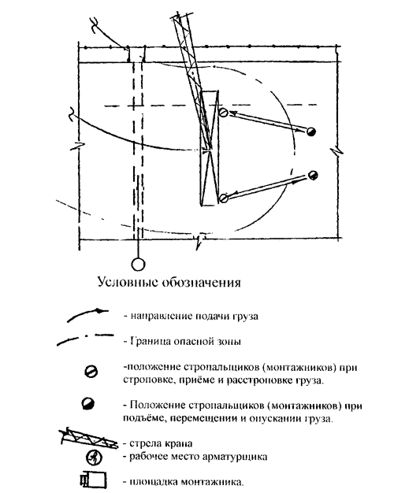
Рис.7. Подача арматуры к рабочему месту
6.6. Крановщик опускает каркасы на перекрытие (рис.8) и стропальщик производит расстроповку груза.

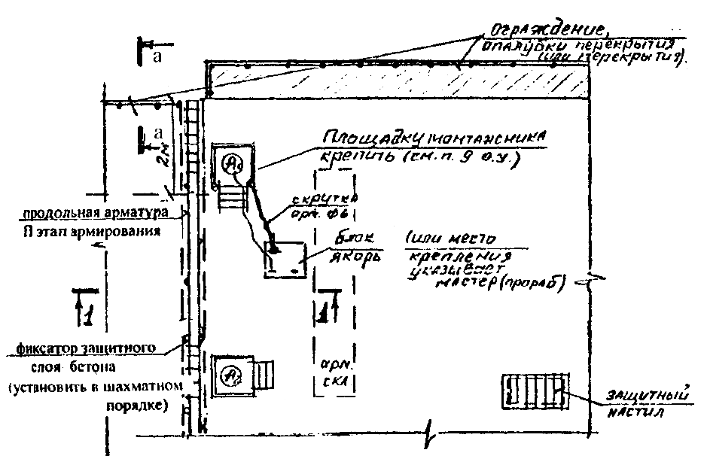
Рис.8. Схема организации рабочего места
7. Армирование стен выполняется поэтапно:
- На первом этапе устанавливают плоские каркасы. Каждый плоский каркас по отдельности выверяется, устанавливается и закрепляется по проекту (сваркой и вязкой) к выпускам нижележащей арматуры. При установке плоских каркасов закрепляются пластмассовые фиксаторы для защитного слоя, фиксатор устанавливаются в шахматном порядке (рис.9-11).

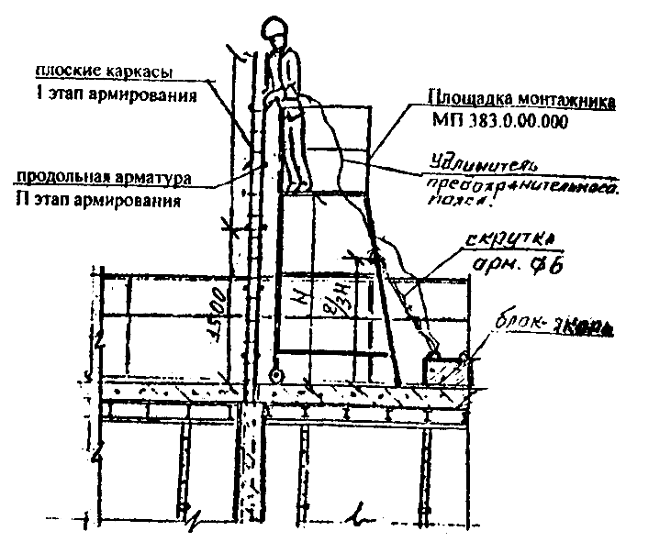
Рис.9. Установка плоских каркасов
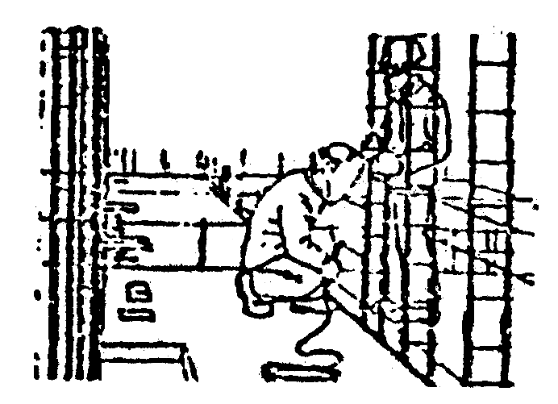
Рис.10. Установка и крепление плоских вертикальных арматурных каркасов
Арматурщик берёт арматурный каркас и устанавливает его на место, совмещая выпуски вертикальных каркасов стены нижележащего этажа с арматурой устанавливаемого каркаса, и надевает защитные очки.
Электросварщик, закрыв лицо щитком, производит крепление устанавливаемого каркаса к выпускам арматуры нижележащего этажа с помощью электросварки. Арматурщик во время сварки придерживает каркас.

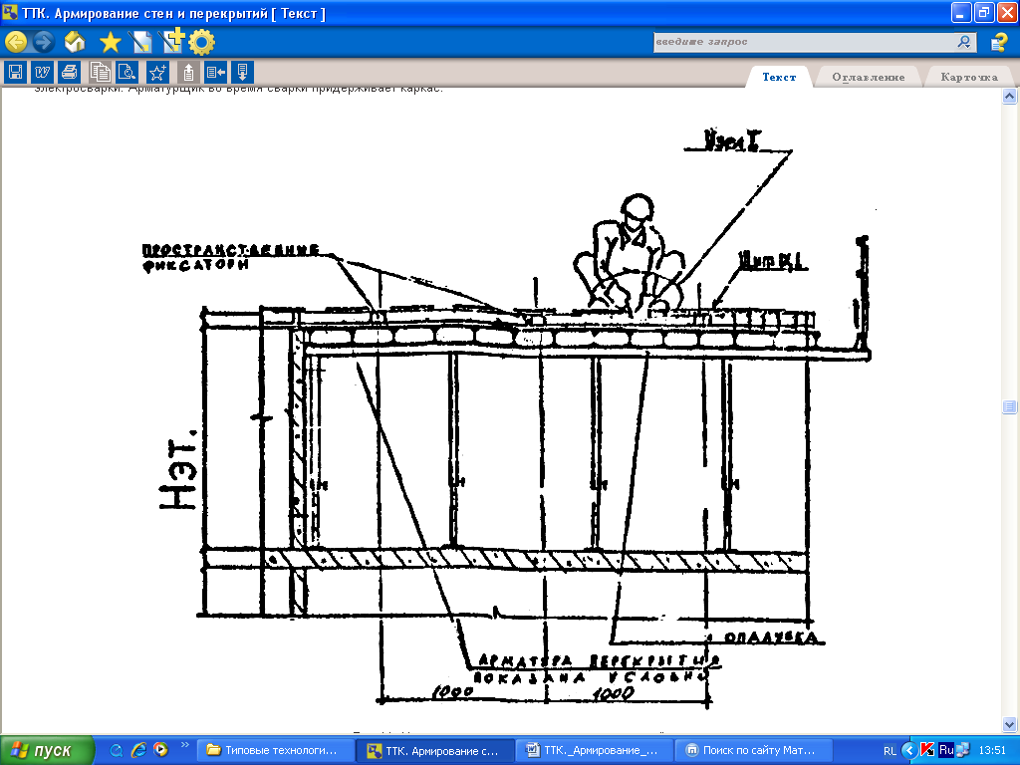
Рис.11. Установка отдельных арматурных стержней
- На втором этапе устанавливают продольную арматуру. Продольная арматура устанавливается и закрепляется снизу вверх. Вязку арматуры отдельными стержнями до отметки 1,5м арматурщики ведут вручную с перекрытия, а выше с площадок монтажника (рис.12-15).

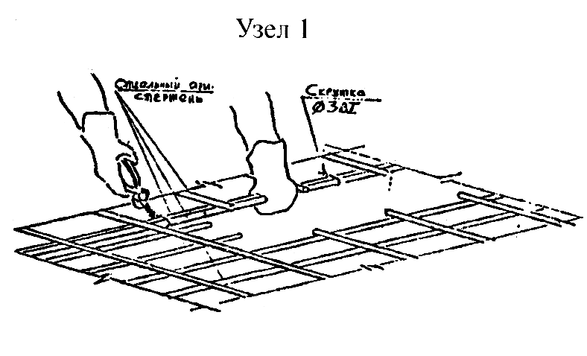
Рис.12. Вязка арматуры
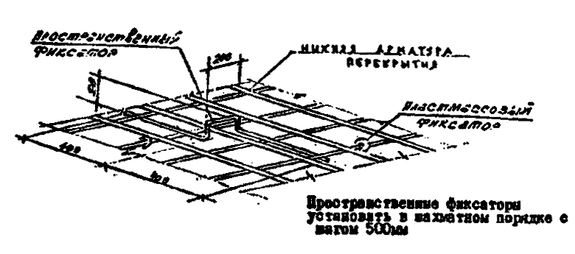
Рис.13. Пространственные фиксаторы
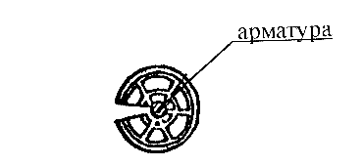
Рис.14. Фиксатор защитного слоя бетона (плассмасовый)
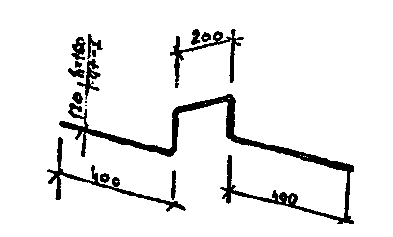
Рис.15. Размеры фиксатора
8. При ведении арматурных работ на захватке контур перекрытия должен быть огражден (либо ограждением столовой опалубки, либо инвентарным ограждением) (рис.16).

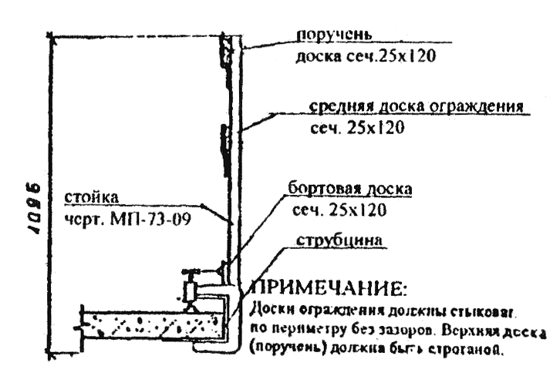
Рис.16. Схема устройства ограждения перекрытия
8.1. При ведении арматурных работ на участках, не имеющих надежных ограждена рабочие обязательно должны крепиться страховочным поясом с удлинителем избежание падения с высоты. Места крепления указывает мастер.
9. При выполнении арматурных работ с площадки монтажника на расстоянии 2-х м менее от края перекрытия необходимо до подъема монтажника на площадку закрепить площадку монтажника страховочным тросом за надежные элементы конструкций (места крепления указывает мастер). Площадка должна иметь надежные ограждения, высотой 1,1м.
10. Приемка смонтированной арматуры оформляется актом на скрытые работы.
10.1. При приемке работ следует обращать особое внимание на правильное установки арматуры, обеспечение необходимых зазоров, в том числе и для образования защитного слоя, на правильность скрепления пересечения стержней.
11. При производстве работ необходимо выполнять требования СНиП 12-03-2001, СНиП 12-04-2002 "Безопасность труда в строительстве" СНиП 3.03.01-87 "Несущие и ограждающие конструкции".

3. ТРЕБОВАНИЯ К КАЧЕСТВУ ВЫПОЛНЕНИЯ РАБОТ
Таблица3.1
Таблица предельных отклонений при устройстве арматурных конструкций стен
№ | Параметры | Предельные | Контроль, метод,
п/п |  | отклонения мм. | объём вид регистр.
1. | Отклонение от проектной толщины |  | Технический
 | защитного слоя бетона не должно |  | осмотр всех
 | превышать: |  | элементов
 | при толщине защитного слоя до
 | 15 мм. и линейных размерах |  | журнал работ
 | поперечного сечения конструкций мм.
 | до 100 | +4
 | от 101 до 200 | +5
 | при толщине защитного слоя от
 | 16 до 20 мм. и линейных размерах
 | поперечного сечения конструкций мм.
 | до 100 | +4; -3
 | от 101 до 200 | +8; -3
 | от 201 до 300 | +10; -3
 | св. 300 | +15; -5
 | при толщине защитного слоя от
 | 16 до 20 мм. и линейных размерах
 | поперечного сечения конструкций мм.
 | до 100 | +4; -5
 | от 101 до 200 | +8; -5
 | от 201 до 300 | + 10:-5
 | св.300 | + 15; -5
Таблица3.2
Таблица предельных отклонений при устройстве арматурных конструкций перекрытий
№ | Параметры | Предельные | Контроль, метод,
п/п |  | отклонения мм. | объём вид регистр.
1. | Отклонение в расстоянии между |  | Технический
 | рядами арматуры для: |  | осмотр всех
 | плит и балок толщиной до 1м. | +10;-10 | элементов
2. | Отклонение от проектной толщины защитного слоя бетона не должно |  | журнал работ
 | превышать:
 | при толщине защитного слоя до
 | 15 мм. и линейных размерах
 | поперечного сечения конструкций мм.
 | до 100 | +4
 | от 101 до 200 | +5
 | при толщине защитного слоя от
 | 16 до 20 мм. и линейных размерах
 | поперечного сечения конструкций мм.
 | до 100 | +4; -3
 | от 101 до 200 | +8; -3
 | от 201 до 300 | + 10; -3
 | св. 300 | + 15:-5
 | при толщине защитного слоя от
 | 16 до 20 мм. и линейных размерах
 | поперечного сечения конструкций мм.
 | до 100 | +4;-5
 | от 101 до 200 | +8; -5
 | от 201 до 300 | +10:-5
 | св. 300 | + 15:-5

Схема операционного контроля качества
Арматурные работы
Таблица3.3

Состав операций и средства контроля
Этапы работ | Контролируемые операции | Контроль (метод, объем) | Документация
Подготовительные работы | Проверить:  - наличие документа о качестве;  - качество арматурных изделий, (при необходимости провести требуемые замеры и отбор проб на испытания);  - качество подготовки и отметки несущего основания;  - правильность установки и закрепления опалубки. | Визуальный  Визуальный, измерительный  То же  Технический осмотр | Паспорт (сертификат), общий журнал работ
Установка арматурных изделий | Контролировать:  - порядок сборки элементов арматурного каркаса, качество выполнения сварки (вязки) узлов каркаса;  - точность установки арматурных изделий в плане и по высоте, надежность их фиксации;  - величину защитного слоя бетона. | Технический осмотр всех элементов  То же  “ | Общий журнал работ
Приемка выполненных работ | Проверить:  - соответствие положения установленных арматурных изделий проектному;  - величину защитного слоя бетона;  - надежность фиксации арматурных изделий в опалубке;  - качество выполнения сварки (вязки) узлов каркаса. | Визуальный,  измерительный  Измерительный  Технический осмотр всех элементов  То же | Акт освидетельствования скрытых работ
 | Контрольно-измерительный инструмент: отвес, рулетка металлическая, линейка металлическая
Операционный контроль осуществляют: мастер (прораб).
Приемочный контроль осуществляют: работники службы качества, мастер (прораб), представители технадзора заказчика.

Технические требования
СНиП 3.03.01-87
Допускаемые отклонения:  1) В расстоянии между отдельно установленными рабочими стержнями для:  - колонн и балок 10 мм;  - плит и стен фундаментов 20 мм;  - массивных конструкций 30 мм.  2) В расстоянии между рядами арматуры для:  - плит и балок толщиной до 1м 10 мм;  - толщиной более 1м 20 мм. | 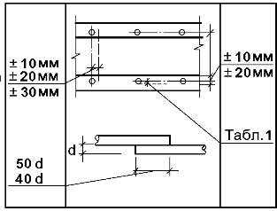
3) При армировании конструкций отдельными стержнями, установленными внахлестку без сварки, длина нахлестки должна быть не менее:
- для арматуры А-I 40d;
- для арматуры А-II 40d;
- для арматуры А-III 50d.
4) При армировании конструкций сварными сетками и каркасами допускается установка их без сварки путем перепуска на длину, указанную в проекте, но не менее 250 мм.
5) Суммарной длины сварных швов на стыке стержней внахлестку или на каждой половине стыка с накладками:
- для стержней класса А-I:
- при двухсторонних швах 3 мм;
- при односторонних швах 6 мм;
- для стержней класса А-II и А-IV:
- при двухсторонних швах 4 мм;
- при односторонних швах 8 мм.
6) От проекта толщины защитного слоя бетона в соответствии с таблицей 3.4.
Таблица3.4

 | Технические параметры | Предельные отклонения, мм
 | Толщина защитного слоя до 15 мм и размеры поперечного сечения конструкции, мм:  до 100;  от 101 до 200 | +4  +5
 | Толщина защитного слоя от 16 до 20 мм и размеры поперечного сечения конструкции, мм:  до 100;  от 101 до 200;  от 201 до 300;  свыше 300 | +4; -3  +8; -3  +10; -3  +15; -5
 | Толщина защитного слоя свыше 20 мм и размеры поперечного сечения конструкции, мм:  до 100;  от 101 до 200;  от 201 до 300;  свыше 300 | +4; -5  +8; -5  +10; -5  +15; -5
На арматурные работы необходимо составлять акты освидетельствования скрытых работ.

Требования к качеству применяемых материалов
ГОСТ 10922-90. Арматурные и закладные изделия сварные, соединения сварные арматуры и закладных изделий железобетонных конструкций. Общие технические условия.
ГОСТ 8478-81. Сетки сварные для железобетонных конструкций. Технические условия.
Предельные отклонения размеров арматурных изделий от проектных, мм:
габаритный размер и расстояние между крайними стержнями по длине арматурного изделия
до 4500 мм 10;
свыше 4500 до 9000 мм 5;
свыше 9000 до 15000 мм 20;
свыше 15000 мм 25.
- то же по ширине
до 1500 мм 10;
свыше 1500 мм 10.
- то же по высоте
до 100 мм +3; -5;
свыше 100 до 250 мм +5; -7;
свыше 250 до 400 мм +7; -10;
свыше 400 мм +10; -15.
- расстояние между стержнями
до 50 мм 2;
свыше 50 до 100 мм 5;
свыше 100 мм 10
Предельные отклонения для сеток, мм:
- ширины, размеров ячеек, разницы в длине диагоналей плоских сеток, свободных концов
стержней 10;
- длины плоских сеток 5.
Предельные отклонения от прямолинейности стержней сеток
- не должны превышать 6 мм на 1 м длины сетки.
Отклонения размеров и параметров закладных деталей от проектных
- не должны превышать 5 мм:
Предельные отклонения в отметках закладных элементов, служащих опорами для металлических или сборных железобетонных колонн и других сборных элементов
- не должен превышать -5 мм.
Кромки плоских элементов закладных деталей не должны иметь заусенцев, завалов и шероховатостей, превышающих 2 мм.
На элементах арматурных изделий и закладных деталей не должно быть отслаивающихся ржавчины и окалины, а также следов масла, битума и других загрязнений.
Указания по производству работ
СНиП 3.03.01-87
Заготовку стержней мерной длины из стержневой и проволочной арматуры и изготовление арматурных изделий следует выполнять в соответствии с требованиями СНиП 3.09.01-85.
Изготовление пространственных крупногабаритных арматурных изделий следует производить в сборочных кондукторах.
Безсварочные соединения стержней следует производить:
- стыковые - внахлестку или обжимными гильзами и винтовыми муфтами с обеспечением равнопрочности стыка;
-крестообразные - дуговыми прихватками или вязкой отожженной проволокой.
Допускается применение специальных соединительных элементов (пластмассовые и проволочные фиксаторы).
Монтаж арматурных конструкций следует производить преимущественно из крупноразмерных блоков или унифицированных сеток заводского изготовления с обеспечением фиксации защитного слоя.
Установка на арматурных конструкциях пешеходных, транспортных или монтажных устройств должна осуществляться по проекту производства работ по согласованию с проектной организацией.

4. МАТЕРИАЛЬНО-ТЕХНИЧЕСКИЕ РЕСУРСЫ
Ведомость основных машин, механизмов, приспособлений и оснастки
№  Поз | Наименование | Марка и Параметры | Ед Изм | К-во | Примечание
1 | Площадка для монтажника | h = 2,0 м |  | 2 | ЦНИИОМТП р.ч. 3257.08.000
2 | Строп 4-х ветвевой | 4СК 1-6,3/5000 | Шт | 1 | ГОСТ 25573-82
 | Строп 4-х ветвевой | 4СК-8.0/5000 | Шт | 1 | РД 10-33-93
3 | Строп 2-х петлевой | СКП1-3,2/6000 | Шт | 2 | ГОСТ 25573-82
4 | Строп универсальный | УС К 1-3.2/6000 | Шт | 2 | РД 10-33-93
5 | Фиксаторы пространственный | Мет. ПФ-1 | Шт |  | по потребности
6 | Фиксаторы пластмассовые | Пластмассовые | Шт |  | по потребности
7 | Кусачки |  | Шт | 4 | на бригаду
8 | Комплект электросварщика |  | Шт | 1 | на каждого электросварщике
9 | Сварочный трансформатор | ТС-300 | Шт | 1 | ГОСТ 95-77Е
10 | Крючки вязальные |  | Шт |  | по потребности

5. ОХРАНА ОКРУЖАЮЩЕЙ СРЕДЫ И ПРАВИЛА ТЕХНИКИ БЕЗОПАСНОСТИ

Инструкция
по охране труда и технике безопасности для арматурщика (заготовка и установка арматуры)

Общие требования
1. К работе в качестве заготовщика арматуры может быть допущен рабочий, прошедший курс обучения по программе техминимума и по технике безопасности и сдавший соответствующие экзамены.
2. Заготовщики арматуры должны знать:
а) устройство (конструкцию), принцип действия и правила технической эксплуатации оборудования, применяемого для заготовки арматуры
б) основные виды и причины неполадок этого оборудования и способы их устранения;
в) безопасные приёмы при выполнении операции по заготовке арматуры;
г) правила складирования изготовительной арматуры в цехе.
3. До включения обслуживаемого станка заготовщик обязан:
-надеть спецодежду и заправите ее так, чтобы она достаточно облегала тело, а также не имела не заправленных концов и расстегнутых манжет;
-очистить рабочее место и проходы вокруг станка;
проверить:
-исправность привода, исполнительных механизмов станка и его пусковых приспособлений;
-наличие, исправность и надежность закреплённых защитных ограждений на вращающихся частях оборудования;
-наличие и надежность заземления корпусов электродвигателя и пускового прибора;
-исправность изоляции электросиловой подводки к электродвигателю и к пусковому прибору;
-надежность крепления станка к фундаменту (анкерными болтами);
-исправность смазочных устройств и наличие смазки на трущихся частях механизмов;
-достаточность освещения рабочих мест.
4. Настройку, чистку и смазку механизмов заготовительных станков разрешается производить только при выключенных электродвигателях.
5. Перед ремонтом станка слесарь обязан потребовать от электромонтера, помимо выключения электродвигателя, изъять предохранители и вывесить предупредительные надписи "НЕ ВКЛЮЧАТЬ: РЕМОНТ".
6. При всякой отлучке от станка, хотя бы на короткий промежуток времени, необходимо остановить станок и выключить электродвигатель.
7. При обнаружении каких-либо неисправностей необходимо немедленно прекратить работу и сообщить об этом мастеру или механику цеха.
8. Заготовщику запрещается:
- самостоятельно производить ремонт электрооборудования, а также устранять мелкие неисправности без электромонтера;
- производить чистку, смазку, регулировку и ремонт механизмов заготовительного станка во время его работы, отвлекаться посторонними делами и разговорами;
- допускать к работе на заготовительных станках других, лиц, не имеющих на это соответствующих прав;
- работать при неисправности заземляющих устройств и защитных ограждений и загромождать рабочее место арматурой, сталью и заготовками;
- производить снятие кожухов электроустановок;
- работать с неисправными инструментами:
- работать без рукавиц.
9. По окончании работы заготовщик обязан:
- выключить станок;
- привести в порядок рабочее место, убрать инструмент и приспособления, очистить механизм станка;
- проверить исправность механизмов станка и о всех неполадках доложить мастеру, или начальнику цеха, а также сменщику;
- тщательно вымыть руки теплой или принять душ.
Меры безопасности при заготовке арматурных стержней на правильно-отрезном станке
10. Бухты арматурной стали должны устанавливаться на вертушках с помощью подьёмно-транспортных механизмов (электротельфером или кран-балкой). Строповка их должна производиться строго вертикально с применением специальных захватов. Строповка бухт при косом натяжении троса электро-тельфера или кран-балки запрещается. Чалочные захваты должны быть испытаны на предельную грузоподъемность.
11. Арматурная проволока на участке между вертушкой и правильным барабаном должна укладываться в специальный металлический футляр (ограждение).
12. Работать на правильно-отрезном, станке при открытом кожухе на правильном барабане, при не огражденных тянущих роликах и режущих шестернях и при снятом футляре на участке от вертушки до правильного барабана запрещено.
13. Заправлять конец бухты арматурной стали в правильный барабан следует только при выключенном электродвигателе.
14. Металлическую пыль и окалину, образующихся при правке арматурной стали, нужно удалять специальными щитками или же при помощи соответствующей системы вытяжной вентиляции. Удаление окалины непосредственно руками и сдувание ее не допускается.
15. Складирование бухт стальной проволоки должно производиться строго по диаметрам катанки. Высота штабеля при укладке бухт проволоки не должна превышать 1,5-2 м.
Меры безопасности при резке арматурной стали на приводных ножницах
16. Во избежание срыва маховика и шестерен необходимо следить за надежностью крепления их шпонок.
17. Ножи должны быть неподвижно закреплены в гнездах путем затяжки болтовых креплений. Зазор между вертикальными плоскостями ножей не должны превышать 1 мм.
18. Следует проверить правильность зацепления шестерен.
19. Тормозное устройство должно обеспечивать невозможность опускания ползуна после выключения пресс-ножниц. Необходимо следить за, его исправностью.
20. При резке арматурной стали во избежание ранения руки следует держать на расстояний от ножей станка не ближе 15см.
21. Резать арматуру большего диаметра, чем это допустимо для данного станка, запрещается.
22. Для получения качественной резки и для безопасности работ ножи должны иметь правильную заточку: переднего угла - 3 град., заднего - 12 град.
23. Подача арматурной стали под режущие ножи должна производиться только после того, как маховик станка разовьет нормальную скорость движения.
24. При одновременной резке нескольких арматурных стержней не допускается превышение их количества над предусмотренным технической характеристикой станке.
25. Для лучшей и безопасной организации работ по резке стержней у проводных ножниц должны устанавливаться козелки и роликовые столы.
26. 0тмеривание стержней требуемой длины должно производиться на роликовом столе с мерной рейкой, установленном у пресс-ножниц.
27. Рабочее место у пресс-ножниц необходимо содержать свободным, и незагроможденным. Обрезки металла должны убираться в специальные контейнеры, которые следует своевременно вывозить из цеха. Бросать обрезки стали около пресс-ножниц запрещается.
28. При резке арматурной стали на ручных станках запрещается удлинять рычаги трубами или другими предметами, ложиться и упираться на рычаги. Держать руки следует на расстоянии от ножей не ближе 20см.
29. Нельзя допускать перерезки обрезков арматуры короче 30 см, где при этом возможно приближение рук резчика к ножам ближе 15 см.
30. Работать на пресс-ножницах с тупыми или зазубренными кромками ножей запрещается.
31. Работать без качественных рукавиц запрещается во избежание ранения от прикосновения к острым кромкам и заусенцам заготовок.
Меры безопасности при работе на гибочном станке
32. Диаметр арматурных стержней должен соответствовать технической характеристике данного станка.
33. Во избежание несчастных случаев до включения станка необходимо проверить:
- исправность тормозных приспособлений;
- соответствие диаметра сменных пальцев диаметру гнезд рабочего диска и заготовляемых стержней.
- исправность металлической обшивки каркаса.
34. Смена упорных и изгибающих пальцев производится при неподвижном диске.
35. При закладывании стержней арматуры между упорными и изгибаемые арматурные стержни были правильно заложены между пальцами. Недостаточно глубокая закладка стержней может привести к изгибанию пальцев, а также к вылетанию стержней.
37. Следует периодически удалять щеткой окалину с рабочего стола во избежание засорения гнезд рабочего диска. Удаление окалины непосредственно руками или сдувание не допускается.
Установка арматуры
38. При сборке арматурного каркаса фундаментных конструкций непосредственно у места установки отдельные стержни арматуры необходимо спускать в котлованы и траншеи по специальным лоткам. Спуск рабочих в котлованы разрешается по стремянкам, а в узкие траншеи - по приставным лестницам; спускаться по распоркам креплений запрещается.
39. При установке арматуры колонн, стен и других вертикальных конструкций через каждые два метра по высоте должны устраиваться подмости с настилом шириной не менее 1 м, имеющие перильные ограждения и бортовую доску. Арматуру колонн, устанавливаемую готовыми каркасами без опалубки, до надлежащего соединения их с арматурой, расположенной ниже, необходимо раскреплять при помощи подпорок, тяг или другим способом; находиться на каркасе до его полной установки и раскрепления запрещается.
40. Устанавливать арматуру с лесов и подмостей разрешается лишь после проверки их исправности мастером (прорабом) и получения от него соответствующего разрешения. Работать с непроверенных лесов и подмостей, а также с настилов, уложенных на случайные опоры, (кирпичи,бочки и др.),запрещается.
Во избежание перегрузки лесов и подмостей, а также падения с них предметов не разрешается устраивать на них запасы арматуры и других материалов.
41. Места под лесами и подмостями во время работы на них должны быть закрыты для прохода людей и движения транспорта или защищены навесами во избежание падения сверху каких-либо предметов. Сбрасывать вниз инструмент, доски, обрезки металла и другие предметы запрещается.
42. Армирование отдельных прогонов и балок (при отсутствии опалубки плиты) должно производиться через одну из стенок короба опалубки с временного настила, имеющего перильные ограждения и бортовые доски; боковая стенка короба закрывается после окончания армирования. Производить армирование отдельных прогонов и балок, находясь наверху опалубки, запрещается.
43. При отсутствии лесов и подмостей арматурщики, работая па высоте, обязаны пользоваться предохранительными поясами.
Предохранительный пояс следует два раза в год испытывать на прочность нагрузки, а также подвергать регулярному осмотру. Для переноски и хранения инструментов при работе на высоте необходимо пользоваться сумками, надетыми через плечо.
44. При подъеме и установке тяжелых каркасов, сеток, а также каркасов, смонтированных вместе с опалубкой в целые блоки, арматурщик обязан знать и выполнять следующие правила безопасности:
а) к строповке поднимаемого груза (каркасов и блоков) могут допускаться только лица, прошедшие специальное обучение и имеющие необходимый опыт работы по строповке грузов;
б) рабочие, участвующие в подъеме и установке арматуры грузоподъемными кранами и механизмами, должны хорошо знать сигнализацию;
в) перед подъемом грузовой канат крана (механизма) должен находиться в вертикальном положении над центром тяжести груза;
г) осмотреть зону подъема груза и убедиться в отсутствии людей.
Поднимать груз, засыпанный землей или заложенный другими предметами, а также находиться на грузе или под грузом во время его перемещения запрещается.
45. При подъеме арматурных сеток, каркасов, арматурно-опалубочных блоков необходимо пользоваться оттяжками из прочного пенькового каната или тонкого стального троса.
46. Снимать стропа поднятых и установленных арматурных каркасов и блоков можно лишь после их надежного закрепления. До закрепления арматурных каркасов и блоков находиться на них рабочим запрещается. Оставлять на весу устанавливаемую арматуру нельзя.
47. При подаче и установке арматуры вблизи электропроводов должны быть приняты меры предупреждения от поражения электротоком; следует оградить электросеть от соприкосновения с арматурой или обесточить ее.
48. При сварке арматуры внутри коробов опалубки следует пользоваться диэлектрическими перчатками и галошами, а также применить шланговые провода для питания сварочного аппарат
Запрещается сваривать или вязать вертикально установленные каркасы, стоя на приваренных или привязных хомутах или стержнях.
49. Во избежание ранения рук при установке арматуры в опалубку под нижние стержни следует укладывать прокладки.
50. Для прохода по верху арматуры, уложенной на перекрытии, необходимо устраивать па козелках, установленных на опалубке, настил шириной 30-40 cм.
51. После окончания работ по заготовке и упаковке арматуры рабочий обязан:
а) убедиться в надежности отключения станков и машин от электросети и запереть пусковой рубильник;
б) снять все такелажные приспособления, очистить от грязи канаты и механизмы, при этом канаты следует очищать стальной щеткой и в рукавицах;
в) убрать рабочие места и проходы;
г) протереть и смазать трущиеся части станков и машин;
д) при необходимости вывернуть электролампу, необходимо предварительно отключить ее от электросети;
е) о всех неполадках во время работы сообщить мастеру, бригадиру и сменщику.
Материал подготовил Демьянов А.А.

